**Министерство транспорта Российской Федерации**

**Федеральное государственное бюджетное образовательное**

**учреждение высшего образования**

**«Российский университет транспорта (МИИТ)» (РУТ(МИИТ))**

**Институт транспортной техники и систем управления**

**Кафедра «Управление и защита информации»**

**Лабораторная работа №3**

**по дисциплине**

**«Информатика»**

**на тему:**

**«Последовательный вычислительный процесс»**

**Выполнил:** ст. гр. АЭМ-111

Кустова Ю.С.

**Вариант** № 10

**Проверил:** доц. Сафронов А.И.

**Москва 2020 г.**

Оглавление

1. Цель работы 2

2. Формулировка задачи. 2

3. Блок-схема 3

4. Листинг 4

5. Расчет 5

6. Проверка 5

7. Вывод 5

# 1. Цель работы.

# Решить поставленную задачу программирования по разделу «Циклы с пред- и постусловием». Код сопроводить комментариями.

# 2. Формулировка задачи.

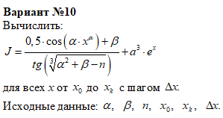

# 3. Блок-схема

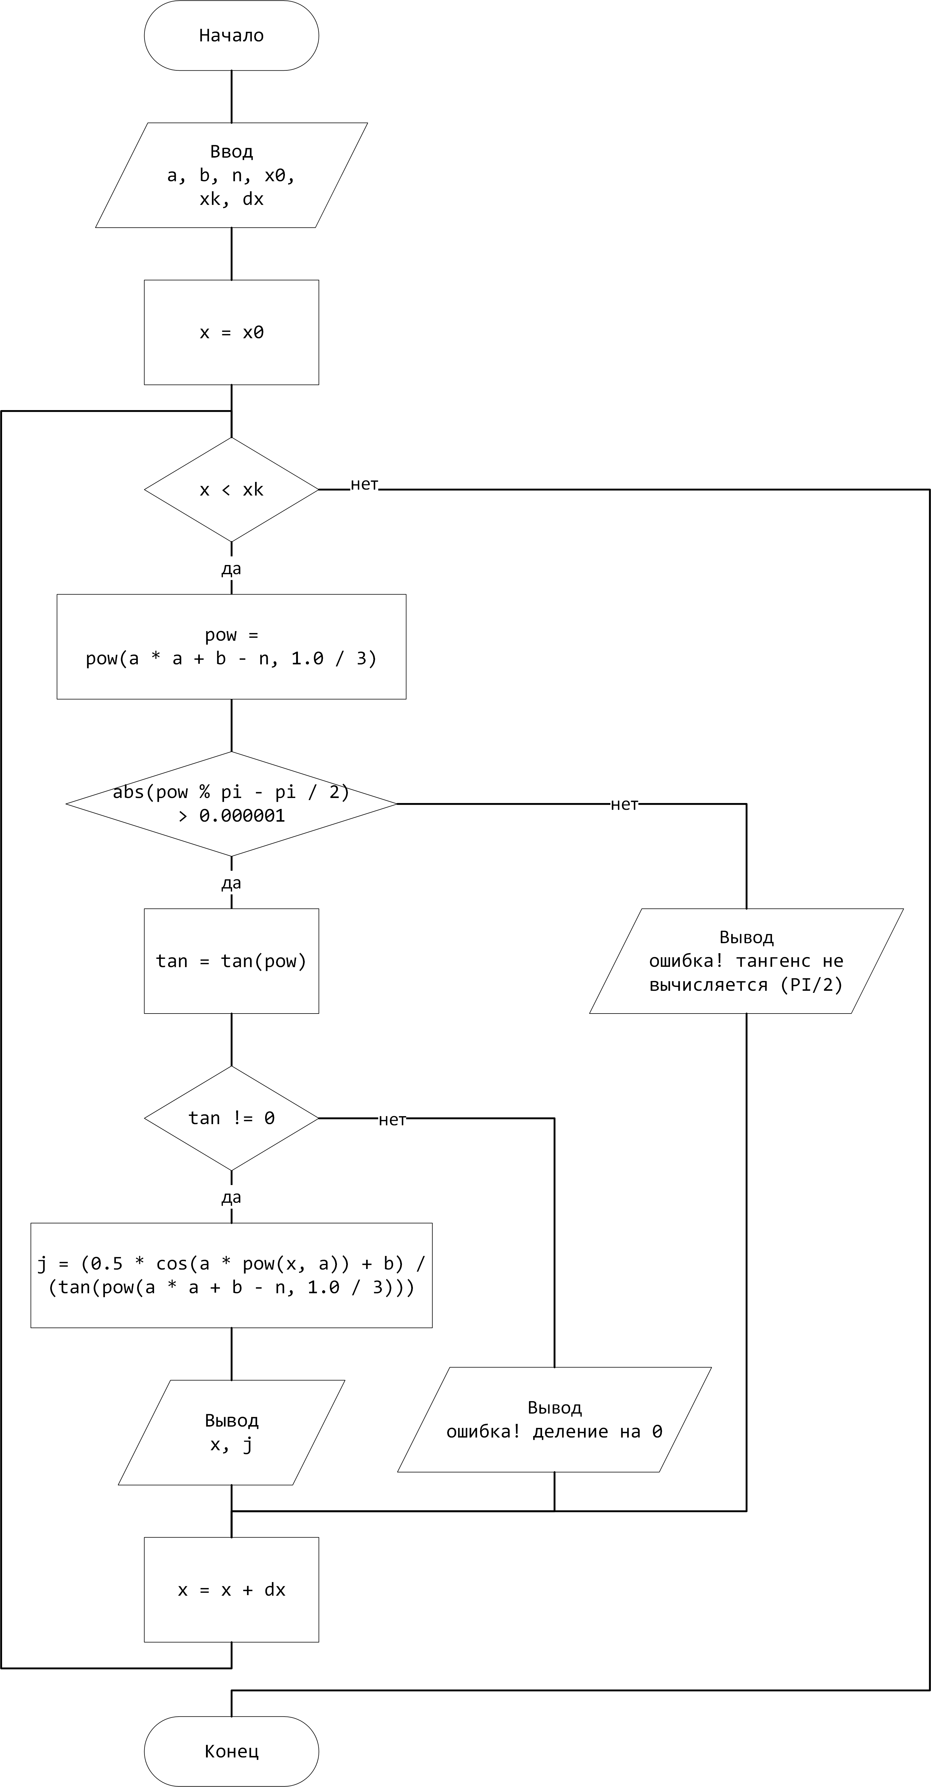

# 4.Листинг

using System;  
using System.Collections.Generic;  
using System.Linq;  
using System.Text;  
using System.Threading.Tasks;  
  
namespace Kustova_3  
{  
 class Program  
 {  
 static void Main(string[] args)  
 {  
 Console.WriteLine("Выполнила Кустова Юлия Сергеевна, АЭМ-111");  
  
 double a, b, n, x0, xk, dx;  
  
 Console.Write("Введите A: ");  
 a = double.Parse(Console.ReadLine().Replace(".", ","));  
 Console.Write("Введите B: ");  
 b = double.Parse(Console.ReadLine().Replace(".", ","));  
 Console.Write("Введите N: ");  
 n = double.Parse(Console.ReadLine().Replace(".", ","));  
 Console.Write("Введите X0: ");  
 x0 = double.Parse(Console.ReadLine().Replace(".", ","));  
 Console.Write("Введите Xk: ");  
 xk = double.Parse(Console.ReadLine().Replace(".", ","));  
 Console.Write("Введите dX: ");  
 dx = double.Parse(Console.ReadLine().Replace(".", ","));  
  
 double x = x0;  
 while (x < xk)  
 {  
 var pow = Math.Pow(a * a + b - n, 1.0 / 3);  
 if (Math.Abs(pow % Math.PI - Math.PI / 2) > 0.000001)  
 {  
 var tan = Math.Tan(pow);  
 if (tan != 0)  
 {  
 double j = (0.5 * Math.Cos(a * Math.Pow(x, a)) + b) / tan;  
  
 Console.WriteLine("J({0:0.000}) = {1:0.000}", x, j);  
 }  
 else  
 {  
 Console.WriteLine("J({0:0.000}) = ошибка! деление на 0", x);  
 }  
 }  
 else  
 {  
 Console.WriteLine("J({0:0.000}) = ошибка! тангенс не вычисляется (PI/2)", x);  
 }  
   
 x += dx;  
 }  
  
 Console.ReadKey(); //ожидание любой клавиши  
 }  
 }  
}

# 5. Расчет

# 

# 6. Проверка

Проверка выполнена с помощью бесплатного онлайн сервиса WolframCloud командой:  
Column[Table[(0.5*Cos[a*Power[x,a]] +b) / (Tan[Power[a*a+b-n,1/3]]),{x,x0,xk,dx}]]

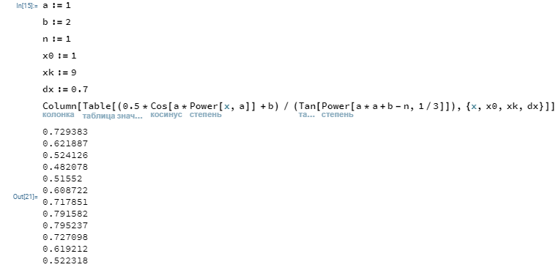

Рассчитанные результаты совпадают с выводом программы

# 7. Вывод

Решена задача по теме “Циклы с пред- и постусловием”. Применены базовые математические операции. Изучена работа с WolframCloud.